**音楽業界の現状と音楽著作権に関する研究**

**原口　郁人**

**はじめに**

音楽、それはどれほど人の感情を震わすことができるだろう。声を通して、メロディを通して、形では見えないその音の力は、過去からずっと人々の生活に根付き、時には音楽によって時代が大きく変わることさえあった。人生において音楽なしの生活なんて考えられない人は数え切れないほどいるだろう。

音楽は時代の変化に伴い、音楽を聴く、購入する環境は目まぐるしく変わり、加速度的に環境は変化している。とはいえ、音楽の本質は変わらない。どんなに時代が変わっても、どんなに音楽のフォーマットが変わっても、音が鳴って人の心を感動させることは変わらない。時代は圧倒的なスピードで変化している。

現在、音楽配信の普及では電子化が当たり前となっている。CD の売り上げはどんどん下降していて衰退している。将来、音楽というものはCD のような形のあるものではなくなってしまうのか、今後どのように影響を与えていくのか、そして、デジタル化時代に音楽産業はどのように権利を守り、どのように収益をあげていくべきなのだろうかを研究することとした。

1. **音楽業界の現状**

**1-1.市場規模の変化を見る**

**1-2.インターネットの登場による違法配信**

1. **「日本」の音楽市場のかたち**
2. **音楽著作権**

**3-1. 音楽著作権とは**

**3-2. 日本音楽著作権協会（JASRAC）について**

**3-3. 日本音楽著作権協会 問題点**

**3-4. 音楽著作権　解決策**

1. **違法配信に対する動き**

**4-1. ダウンロード違法化・刑罰化**

**4-2. 違法ダウンロードとは何か**

**4-3.「違法化」と「刑罰化」の違い**

**4-4. 違法ダウンロードの問題点**

**4-5. 違法ダウンロード刑罰化の効果**

1. **最後に**

**１、音楽業界の現状**

現在、音楽業界は不況に見舞われている。1980年代後半から1990年代中盤にかけて、右肩上がりに売り上げを伸ばしてきて、たった10年という短期間で、日本の音楽市場は3000億円規模から6000億円規模へ、二倍という急激な成長を遂げた。この遅れてきたバブル景気にも似た10年は「音楽バブルの10年」と呼ぶにふさわしいと思う。この時代にかけて日本の社会に訪れた根本的な変化は、アナログからデジタルへという劇的な技術革新や消費性向の変化という土壌に、テレビ・タイアップ、通信カラオケ、ミュージックビデオ、マーケティング、インターネットという新しい音楽マスメディアの登場であり、「モノから文化へ」と呼ばれた消費文化の転換である。

ところが、この成功は長くは続かなかった。1990年代後半をピークに音楽業界は低迷期にあるのが現状である。特にCDの売り上げについては、2000～2006年の間に世界中で23％も減少（無論楽曲ダウンロードの数は増加）している。日本のレコード市場は1980年代の規模に逆戻りしてしまった。

1-1**.　市場規模の変化を見る**

[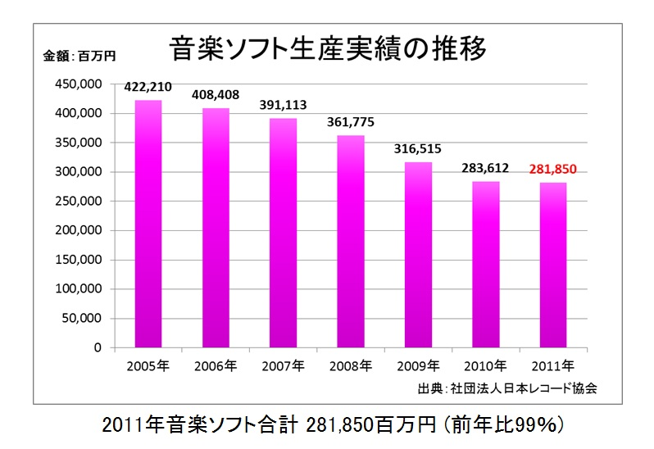](http://itomasahiro.arrow.jp/wp-content/uploads/2012/05/6bf8c2dd34bbd8679386af14cb04147c.jpg)

**音楽ソフトとは、オーディオレコードと音楽ビデオの合計**

つまり、権利ビジネス・デジタル配信を除いたCDやDVDといったパッケージでの総合計が**音楽ソフト**になる。2011年は前年比99%と減少は少ないように思えるが、それを支えているのはシングルの売上と映像ソフトのトレンドによるものであり、今後も同じ規模で継続できるものではないだろう。

[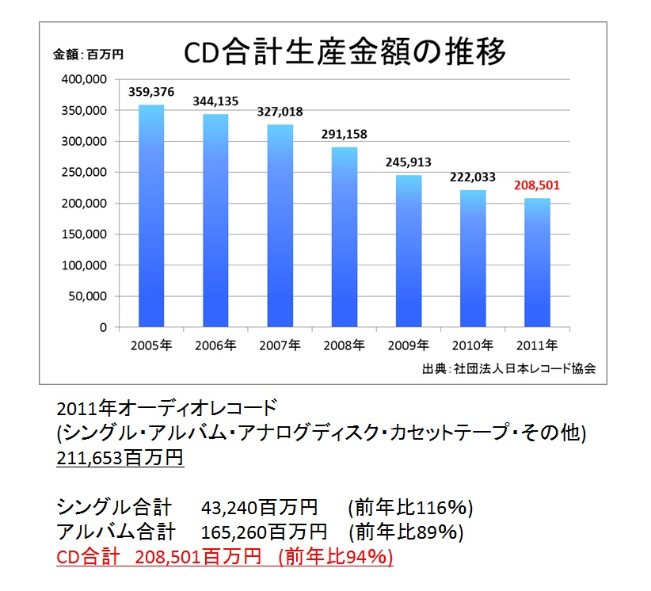](http://itomasahiro.arrow.jp/wp-content/uploads/2012/05/195e621972f69b95ff2334eafd45b1da.jpg)

**オーディオレコードとは、ＣＤシングル・アルバム・アナログディスク・カセットテープ**

**その他の合計**

市場的に見れば日本は、CDパッケージが世界で一番売れている国だ。しかし、それでも過去から比較すればCDの売上は落ちている。それは間違いない。1998年の5878億円をピークに、2011年を見ると約2000億円と半分以下に減少している。

[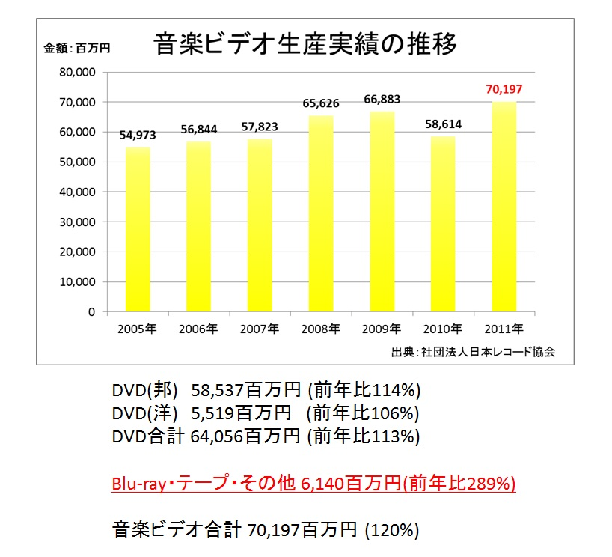](http://itomasahiro.arrow.jp/wp-content/uploads/2012/05/15594a6cef1a63f19cc24a5928c540fb.jpg)

**音楽ビデオとは、DVD・Blu-ray・テープ・その他の合計**

音楽ソフトは2010年に一度減少を記録するが、2011年には再浮上している。これは地デジ化の影響やBlu-rayのHDDレコーダーの買い替え需要があり、アーティストのLIVE映像がDVDだけでなく、Blu-rayでも販売され始めたことも起因している。そのような要因で、映像ソフトの売り上げは上昇しているといえる。

[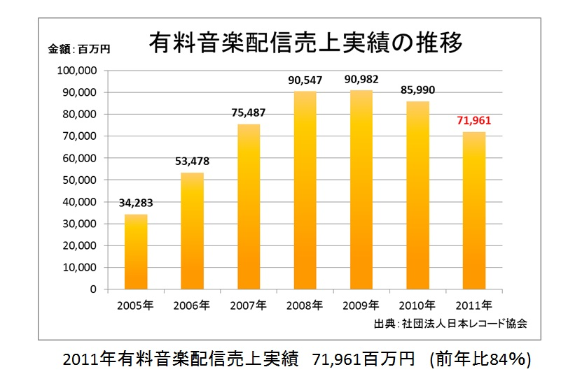](http://itomasahiro.arrow.jp/wp-content/uploads/2012/05/cbf9d480356eef0aea778b84b81c5aa9.jpg)

CDの売上減少に伴い、新しい収入源として期待されたのが有料音楽配信である。しかし、2009年までは順調な成長を見せていたが、2010年ごろから減少を始め、2011年には大きく売上げ実績は下がってしまった。この理由として、ガラケーからスマートフォンへの移行が大きな要因を占める。ガラケーで購入した着うたフルなどがスマートフォンへ引き継げず再度購入しなければならない点（2012年中にインターネットで配信した楽曲のコピー制限を廃止）や、なにより今までの音楽の楽しみ方がスマートフォンによって変化した（YouTubeやニコニコ動画といった動画配信サイトがガラケーより利用しやすくなった）ことが大きい。

[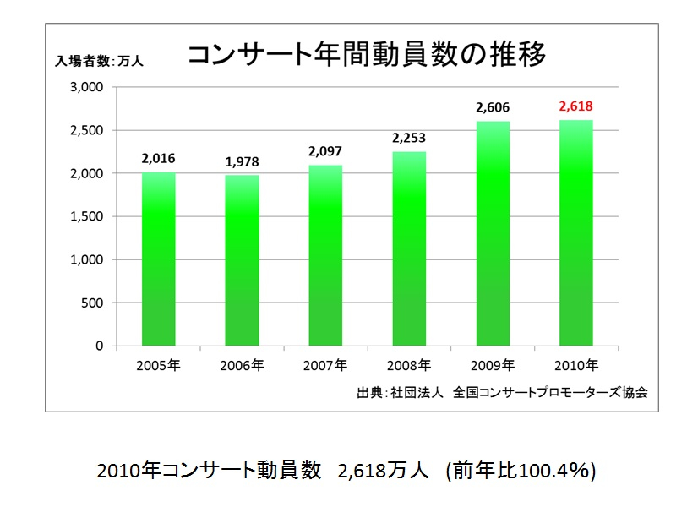](http://itomasahiro.arrow.jp/wp-content/uploads/2012/05/809ce9a074fcf519fb72519c34de6d6c.jpg)

　音楽市場が全体的に低迷していると言われている中で成長しているのが、コンサートの年間動員数である。CD自体は下降線を描いているのに対して、コンサート動員数では増加しているということがわかる。

　理由としては、フェスの増加が挙げられる。フジロックフェスティバルやサマーソニックをはじめ、音楽フェスティバルというものが各地で産声を上げ、そこに人々が集うようになったからだ。そこにある価値は「コピーできない」ことだ。もちろん、ライブ映像もあっという間にYouTubeにアップされるが、その場所での体験や経験はコピーできない。デジタルがメインストリームになるからこそ、改めてリアルのライブは価値を生む。

　デジタル化された音楽は管理されても必ずコピーされる。そして、それは瞬く間に世界中に広がる。違法ダウンロード、アップロードだけではなく、音源にお金を払って聴くという行為そのものに価値がなくなっていく。その中でリアルを伴うライブは、改めて価値を生む。コピーできないものに人はお金を払うようになっている。

**1-2.　インターネットの登場による違法配信**

1998 年マイクロソフト社がWindows98 を販売、一般家庭にもパソコンが普及しはじめ、同時にインターネットの普及も急激に広まった。当時は著作権団体JASRAC もインターネットに対する対策がなされておらず、著作権が存在する楽曲を自信が演奏したファイルをWeb 上に上げる等の行為をJASRAC は実験という名目でパソコン通信事業者に対して演奏データの蓄積と送信を黙認し、個人が非商用目的を理由に無断で演奏データや音声ファイルをウェブサイトに掲載する脱法行為が日常化していた程であった。

インターネットが普及するにつれ、パソコンを使ってCDのコピーが容易になり無料でネット上からダウンロードできるなど問題が増えてきた。また、iPodや携帯電話などMP3の登場で音楽の入手方法もさまざまになってきた。今まで音楽はCDなどのパッケージで販売されてきたが、音楽配信によって形のない商品になってきている。しかし、音声データはデジタル著作権保護の仕組みがないために、無限コピーが可能な状態になり、CDからエンコードしたMP3ファイルが海賊版として広く流通が行われるようになる。

さらに、インターネットの普及は、音楽・映像レンタル市場を低落させた。理由としては、ネット上に大量に出回る著作権違反の音楽や映像コンテンツを無料で視聴する「タダ乗り」ユーザーが増えたことが大いに影響したと考えられる。恐ろしいことに、違法ダウンロードの被害額は6,683億円（日本レコード協会調査）であると発表された。それによって音楽のレンタル店の数は年々緩やかな衰退傾向であり、全国の店舗数は08年に3,000店を割り込み、11年は2,790店、12年は2,770店で推移した。映像、音楽のレンタル周りのデータからは、業界が長期低落傾向にあえいでいることがうかがえる。

また、インターネットに音楽を総合的に紹介するメディアとしての機能は無い。アーティスト個人、個人のHP によるプロモーションは行われているが、あくまでそれは、既存顧客への通知機能でしかない。新規顧客を開拓は行われていない。インターネット上は利用者自らが、情報を選別する事が可能なメディアである。つまり、派生が少ないのである。自身が得たい情報を追う事は大変容易にできる。しかし、そこから派生する情報や、付属するものが大変少ないのである。今まで好きなアーティストが出演するからと見ていたテレビ番組、ラジオ番組で気になる曲が流れてきた等で、自分が求めていた情報以外を得る機会が多かった。しかし、インターネットでは自分が見たいと思うアーティストのページだけを見る事ができる。この事によって顧客は新しいものに出会う機会がなくなってしまったのである。

しかし、インターネットの普及により、音楽に限らずコンテンツを流通するメディアは多様化しており、また音だけでなく映像も収録する音楽DVD などの新たなパッケージも浸透してきている。こうした音楽を取り巻くメディアの多様化により、コンテンツ消費は、音楽であれば従来のCD から他メディアへ分散しているといえる。その一方で、違法配信や違法コピーなどが問題となっており、個人で楽しむことすら違法行為となってしまう可能性が出てきた。

音楽鑑賞形態の変化は、デジタルへ大きくシフトしている。音楽がデジタルになる傾向は避けられない。音楽という共通言語が変わったのだ。みんなで聴くものからひとりで楽しむものへ。買うものから借りる、落とすものへ。CDを購入する理由はなく、ポータブルCDプレイヤーもCDコンポも所持していない。音楽をインターネット上無料で手に入れることができる環境が整ってしまった。そして、なによりCDを再生できるデバイスも少なくなってしまった。

**２、「日本」の音楽市場の形**

日本という国は、音楽市場としてはどんな形をしているのだろうか。日本の音楽産業はどんな特徴をしているのだろうか。それはアメリカやイギリスといった、世界のヒットチャートをにぎわすスターを輩出する「音楽大国」とは、どんな違いがあるのだろうか。

　結論を先に言えば、日本は世界第1位の巨大な音楽消費地でありながら、音楽の日本国外での売り上げやオンエアはゼロに等しい。（オーディオレコードの売り上げシェアで、1973年に日本が国際レコード産業連盟の統計に収録されるようになって以来、順位はずっと変わらず世界一はアメリカであり、日本はそれに次ぐ第二位であったが2010年に日本がアメリカを抜いて世界一になった。）

世界の音楽ソフト売上シェア（単位：百万米ドル）

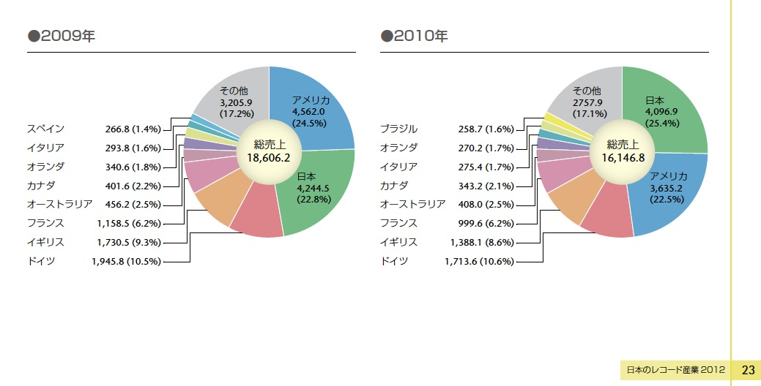

つまり音楽を消費するばかりで、世界へ発信することがほとんどない。輸入が常に輸出をはるかに上回る「輸入超過型」のアンバランスな巨大市場である。これは国外市場でも競争力を持つ、つまり世界中で文化や国、言語を超えて売れるアメリカやイギリスの音楽とは正反対である。「世界1位の巨大マーケット」といっても、それは「日本は世界で最もレコードにお金を使う巨大消費国である」という「音楽消費国」としての巨大さを示すにすぎない。では、日本人が作った音楽は、世界でどの程度CDが売れたり、ラジオでかかったりしているのだろうか。「音楽生産国」としての日本は、世界の中で一体どれくらいの地位を占めているのだろうか。

　日本の音楽が世界でどれくらい流通しているのか、もっとも正確に把握する方法は、著作権使用料の流れをたどることである。外国であっても、日本人のミュージシャンやバンドがつくったレコードが売れたり、曲がラジオやテレビで流れたりして「使用」された場合、必ず著作権使用者である日本人ミュージシャンや作詞・作曲者に著作権使用料が支払われるようになっている。例えば、03年度に国外から「日本音楽著作権協会」（JASRAC）に入金された金額、すなわち、海外で使用された日本の音楽への著作権使用料の支払いは、日本国内外すべて含めた著作権使用料の全体の徴収額のたった0,5%でしかない。これは何を意味するかというと「日本人がつくる音楽の99,5%は日本国内で消費され、日本国外で消費されるのはわずか0,5%でしかない」ということだ。つまり、外国でCDを買われたり、ラジオでオンエアされたりする日本人の楽曲はがっかりするほど少ない。しかも、海外で消費される日本の音楽の大半を占めるのはJ-popではなく、アニメのテーマソングや挿入歌、BGMである。

　一方、「世界の音楽大国」であるアメリカとイギリスの場合をまとめてみよう。

**アメリカ**　国内78,1%：国外21,9%　国内：国外＝４：１

**イギリス**　国内68,0%：国外32,0%　国内：国外＝２：１

日頃ヒットチャートを英米のミュージシャンがにぎわせている通り実感の通り、アメリカやイギリスの音楽産業は本国外の海外市場の比率が大きいことがわかる。アメリカやイギリスの音楽は、国や言語の違いを超え、世界中で売れる国際競争力がある、ということだ。同じ計算をあてはめると、「日本は国内：国外＝１９９：１」である。つまり日本の音楽は、その収益を圧倒的に国内市場に依存していて、海外への輸出はゼロに等しい。はっきり言ってしまえば、日本を一歩出たとたんに売れなくなるということである。こうした極端な国内市場依存型の収支構造は、日本の音楽産業の特徴であり、この巨大な国内市場の存在そのものが、海外で自国の音楽を売る動機を奪っているという皮肉な事実を指摘しておこう。

日本と反対の市場構造の例として、**香港**を例にあげよう。香港の歌手は非常に頻繁に国外コンサートを開く。それだけでなく、コンサートを開く国でテレビやラジオにこまめに出演し、販売促進活動を熱心に展開する。それは何故かというと、香港の中だけでは「生活していけない」からである。香港の音楽の市場規模は日本の５０分の１にも満たないため、海外に市場を広げなくては文字通り「生活していけない」のである。

　一方、日本には「国内でヒットさせれば、それだけで生活していける」規模の国内市場があるのだ。国内にこれだけ大規模な市場を抱える日本の音楽産業が、はるかに小さな市場しか持たないアジア諸国に「進出」する動機は乏しい。どれほど成功したとしても、経済的にみれば国内市場ほど大きな成果にはならないのだ。

　外国で音楽を売るためには、CDを売り出すだけでは効果が薄い。その国でコンサートを開いたり、ラジオ・テレビなど現地のマスメディアに定期的に出演したりするといった「催促活動」（プロモーション）が死活的に重要である。事情の異なる外国でそういったコストをかけ、苦労して市場を開拓、成功したとしても、その規模は国内の５０分の１から、せいぜい２０分の１程度なのである。国内にすでに販売促進方法が確立した巨大なマーケットがあるのに、そこまでのコストを投入する動機がどこにあるのだろうか。世界で唯一日本より大きな市場をもつ外国であるアメリカへの「進出」にも同じことが言える。日本国内だけでも十分すぎるほどの利益が挙がるのに、その国内市場での販促活動を犠牲にしてアメリカで活動する動機を見つけるのは難しい。当面は、日本の音楽産業にとってもっとも費用対効果の高いマーケットは、やはり国内市場であるといえる。

**３、音楽著作権**

今後の新しい音楽流通を考える上で、著作権をしっかり理解しておくことが重要である。

**3-1. 音楽著作権とは**

音楽著作権とはソングライターが書いた楽曲は、CD やコンサートでの使用は言うまでも無く、ラジオ、テレビ、映画、コマーシャル、楽譜、グリーティングカード、ゲーム、オルゴールなど、様々なところで利用される。楽曲がどのような形態で利用されるにしても、楽曲を使用する側は無料で使用することは許されず、その曲の著作権を有するソングライターに対し、ロイヤルティという形の使用量を払わなければならない。

例えば、あるソングライターが作詞・作曲した楽曲がレコーディングされ、そのシング

ルがヒットしたとすると、そのソングライター及びその楽曲を管理する音楽出版社には、

CD 売り上げによるロイヤルティ(録音権使用料)、ライブ演奏やラジオのオンエア等による

ロイヤルティ(演奏使用料)、楽譜や雑誌等における使用によるロイヤルティ(出版権使用料)

等を含む各種ロイヤルティが支払われる。

アメリカにおける音楽著作権を簡単に言うと、「楽曲を創作したソングライターに与えられる、限定された期間内での独占権」と表現できる。ソングライターは、その「独占権」を与えられることにより、自分が書いた曲に関する権利を主張し、それがレコードやコンサート等で使用された場合に対価を請求することが出来る。

**音楽CDに関わる人々**

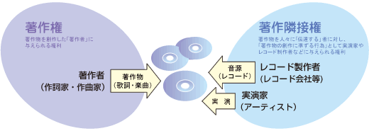

音楽CDには数多くの人々が関わっているが、著作権法上の権利者は次の３者である。

「著作者」…著作物を創作する人で、音楽CDの場合は作詞家・作曲家が該当する。

「実演家」…著作物を演じたり、表現したりする人で、音楽CDの場合は歌手や演奏家が該当する。アーティストとも呼ばれる。

「レコード製作者」…音を最初に固定（録音）して原盤を作った人で、音楽CDの場合は歌唱・演奏を録音し原盤を制作するレコード会社などが該当する。

**音楽著作権の目的**

著作権法第1条に「文化的所産の公正な利用に留意しつつ、[著作者](http://www.riaj.or.jp/copyright/word/index.html" \l "tyosakusya)等の権利の保護を図り、もって文化の発展に寄与することを目的とする」とあるように、著作権法の第一の目的は「文化の発展」である。音楽、文芸、学術、美術などの文化的な[著作物](http://www.riaj.or.jp/copyright/word/index.html#tyosakubutu)を創作した者や著作物を伝えるのに重要な役割を果たす者を保護するのは、そうした人々が文化の発展に貢献する重要な役割を果たすと考えられているからである。

音楽に関して言えば、歌詞・楽曲（著作物）を創作した作詞・作曲家（著作者）と、歌詞・楽曲（著作物）を広く世に伝える[実演家](http://www.riaj.or.jp/copyright/word/index.html" \l "jituenka)・[レコード製作者](http://www.riaj.or.jp/copyright/word/index.html#recordseisaku)（[著作隣接権者](http://www.riaj.or.jp/copyright/word/index.html#tyosakurinsetusya)）が音楽文化の発展に欠かせない役割を果たしており、著作権法により保護されているわけである。[著作権](http://www.riaj.or.jp/copyright/word/index.html#tyosakuken)に対する理解の度合いは、その国の文化の成熟度に比例すると言われている。未来に向けて音楽文化がいっそう発展するように、著作権法の基本理念と目的への理解を深めてことが大切である。

**3-2. 日本音楽著作権協会（JASRAC）について**

ここでは、JASRAC とは何か、何をしているのか、音楽著作物使用許諾申請の方法など

について述べる。

**社団法人 日本音楽著作権協会(JASRAC)とは**

著作物を利用するには、その著作権者の許諾が必要である。音楽を使用する場合は、その楽曲の作詞家個人、作曲家個人に許諾をとらなければならない。しかし、その手続きには時間と労力がかかる。そこで音楽著作権を集中管理するJASRAC を通せば、容易に手続きができる。JASRAC は日本国内の作詞家、作曲家、音楽出版社から著作権を預かっているほか、外国と著作権管理の契約を結び、内外音楽著作物の演奏権・複製権などに関する著作権の管理を行っている。

**3-3. 日本音楽著作権協会（JASRAC）　問題点**

　この一見完璧そうに見える「音楽著作権」が実は音楽をしている人、好んでいる人を侵害している、または音楽ビジネスの不況にも関係しているのではないかという声もあり、本当に「文化の発展」にしているのかという疑いがある。その例として、JASRACが徴収する1000億にものぼる著作権使用料の配分の実態や天下り人事による組織運営の不透明さなどの問題点を特集した記事が掲載され話題になり、ジャズ喫茶や音楽を流す飲食店に対し、店舗経営の実情を無視した膨大な著作権使用料の取り立てを行い、店の経営が立ち行かなくなった、裁判に発展したケースもある。さらに、世界的に活動している日本人ミュージシャンである坂本龍一は、音楽著作権に対して苦言を呈している。

**「音楽著作権の独占管理改めよ」**

音楽などの著作物を創作した人はその作品について著作権を有することになる。著作物を利用するときは、原則として著作者の許諾を得なければならない。それによって、作品の利用に対する著作者のコントロールと報酬の確保がはかられているわけである。  
　しかし、音楽の場合には、作詞・作曲をした著作者自身が作品の利用を許諾するかしないかを決めたり、許諾する場合の条件を決めたりする自由がほとんど奪われてしまっている。これは、社団法人日本音楽著作権協会（JASRAC）が、音楽分野における唯一の著作権管理団体として、その管理業務を独占してしまっているからである。

著作権管理団体とは、著作権者から著作権の委託を受け、その権利を守るとともに、音楽を利用する人々が簡単に権利処理できるよう、著作権者に代わって利用の許諾を行う団体である。音楽は、様々に利用されるため、権利者も、自分の作品の利用の状況についてすべて把握することは難しい。だから権利者に代わって、著作権を管理する団体が必要であること自体に異議はない。

しかし現状は、音楽著作権の仲介業務は仲介業務法によって規制されており、仲介業務を行おうとする者は、文化庁長官の許可を受けなければならない。しかも１９３９年の仲介業務法制定当時から、音楽著作権の仲介業務を行う団体として許可を受けているのはJASRACだけという独占状態である。さらにJASRACに仲介業務を委託する場合、たとえば演奏権だけの仲介を委託したり、著作者が著作権の一部を留保したりすることは認められていない。著作権のすべてを信託譲渡することになっており、競争原理がまったく働かない状態になっている。

このように自由競争がまったく行われない状況では、著作権者と利用者双方の求めるサービスが、適正価格で迅速に提供されることは望めない。  
　インターネットに見られるように、これからは著作物の新しい利用形態が次々に登場していくと考えられる。ところが、現在のJASRAC一元管理の下では、新しい利用形態への対応や使用料の改定が十分に行われておらず、利用者からのサービス付加の要求に柔軟に対応できていない。このままでは、インターネットのような新しいメディアを通じて作品提供を行う場合でも、自由な流通単位の設定や作品自体の価値に見合った自由な価格設定は困難である。さらには、今後の技術進歩に伴い様々な新しいサービスが生み出された場合にも、その実用化が困難になると予測される。このように、JASRACによる独占的な集中管理体制は、音楽産業の発展を阻害する状況となっているのである。

この事態を打開するためには、現行制度を改め、複数の団体の参入を可能にする競争原理を導入し、利用者にも著作権者にも選択の幅を与えるようにするほかないであろう。

また、多岐にわたる権利を一括して信託譲渡することしか許さない現在のシステムは、自由競争を阻害するばかりでなく、作品の利用条件や対価を自らの意思によって決定する著作者の自由を完全に奪ってしまうものである。これも改める必要がある。特に、ネットワークにおける音楽の配信については、著作者が利用条件を設定して著作権流通を管理することが可能であり、一律に管理団体に信託させる必要は全くない。その他の権利についても、同様に自己の直接管理とすべきか、管理団体に管理を委託すべきかどうかは著作者が自由にコントロールできるようにすべきであり、管理団体に委託する権利の内容は、著作者が選択できるようにすべきである。

ネットワークによる作品の発表が可能となった現在、自分の作品をいつ、どこで、どのような方法で発表・提供するかの自由も必要である。文化的な豊かさは、作者の精神的自由が保障されないところにはあり得ないからである。  
　私は、このような危機感を持っており、２月２５日、文化庁著作権審議会の集中管理についての小委員会でも、参考人としてその是正を求める意見を述べた。著作権管理業務に公正な競争を導入し、新しい時代の文化の創造に適した環境が作られるよう願ってやまない。 （こちらは朝日新聞1998年3月4日付朝刊に記載された原稿であるが、2014年現時点でも状況は変わっていない。）

**3-4. 音楽著作権　解決策**

ついに、最近のニュースで「コンテンツに鍵をかけないほうが音楽は売れる」と新たな研究で明らかになったことが発表された。

電子書籍や動画ファイルなどで使われているデジタル著作権管理（DRM）は、ファイル共有を難しくするための仕組みである。ナップスターが全盛期だった頃、大手レコードレーベルはこぞってDRMの波に乗り、音楽ファイルに鍵をかけることで著作権侵害を減らそうとしていた。しかし最近の研究では、私たちが長い間考えていたことが結論づけられている。それは、DRMなんか役に立たないということ。それだけでなく、DRMは売上を低迷させる要因になっていたのである。

トロント大学のローリナ・ザンさんが発表した新たな論文によると、音楽レーベルがDRMをやめるとデジタル音楽の収益が10％伸びるそうであり、また、地道ながらも長期的に売れているアルバムの場合、30％伸びることもあるとか。人気がある作品でも「逆に売れなくなる」ということはないようである。

この研究で発見された最悪のケースでも、DRM廃止による売上低迷は確認されていない。ザンさんは、リリース日やジャンル、自然要因による売上変動の値を調整しつつ、アーティスト634組のアルバム5，864枚を対象にDRM廃止前後の売上を比較した。

今回の研究結果は、わりと受け入れやすい内容かもしれない。なぜなら、4つのメジャーレーベル全てが「DRMを採用するとやがてアルバムの売上が落ちる」というシナリオを経験しているから。ザンさんは次のように語っている。

「私は、アルバムの共有制限を緩和することでセールスのレベルや流通がどのような影響を受けるか調査するため、4つの大手レコード会社（EMI、ソニー、ユニバーサル、ワーナー）が異なる時期に音楽カタログからDRMをなくしたという自然実験を活用しました。」

ロングテールな商品であればあるほど、DRMの廃止は売上向上に大きく役立っている。なぜなら、主力のヒット商品の影に隠れた音楽ほど個人間共有が結果的には利益につながっているからである。（2013年12月10日Yahoo!ニュース）

音楽を生み出す著作者にとって不便な制度を見直すことで創作活動を促進させ、著作物の利用者から著作権使用料を合理的に徴収できる仕組みを整備することが、音楽業界の活性化につながるはずである。インターネット時代においては、JASRACは音楽活動を過度に制限するのではなく、自由を保障していかなければいけないのではないだろうか。個人レベルでの容易な権利の流通が可能になっている。このままいけばJASRACと共に日本の音楽文化は衰退していくだろう。今、この時こそJASRACは音楽文化の発展に資するときではないだろうか。JASRAC改革なくして、音楽業界の活性化はないだろう。

**４、違法配信に対する動き**

著作権に関する問題、事件から違法配信に対する意識が高まっている。そんな中、最近新たな取り組みとして注目されたのが、「違法ダウンロードの刑罰化」である。

**4-1. ダウンロード違法化・刑罰化**

平成22年（2010）1月1日に施行された改正著作権法により、インターネット上での[違法](http://ja.wikipedia.org/wiki/%E9%81%95%E6%B3%95)に[アップロード](http://ja.wikipedia.org/wiki/%E3%82%A2%E3%83%83%E3%83%97%E3%83%AD%E3%83%BC%E3%83%89)されたコンテンツの[ダウンロード](http://ja.wikipedia.org/wiki/%E3%83%80%E3%82%A6%E3%83%B3%E3%83%AD%E3%83%BC%E3%83%89)がこれまで合法だったものを「違法化」することになった。

ダウンロード違法化後は、音声及び映像に関して、違法コンテンツと知りながらダウンロードする行為が違法となった。日本国内向けの音楽・映像配信については、レコード会社と映像製作会社が正規に提供するコンテンツを配信するサイトに対して、一般社団法人[日本レコード協会](http://ja.wikipedia.org/wiki/%E6%97%A5%E6%9C%AC%E3%83%AC%E3%82%B3%E3%83%BC%E3%83%89%E5%8D%94%E4%BC%9A)は、登録番号を発行するとともに[エルマーク](http://ja.wikipedia.org/wiki/%E3%82%A8%E3%83%AB%E3%83%9E%E3%83%BC%E3%82%AF)を発行している。エルマークが提示されていなかったり、登録番号が明示されていなかったりした場合、少なくとも、著作物の販売を委託されている著作隣接権者の団体である一般社団法人日本レコード協会から許諾されていないサイトであり、一般社団法人日本レコード協会に所属している団体に著作物の販売を委託している著作権者の音楽・映像については、違法に公開されているものである可能性が高い。なお、著作物によっては、一般社団法人日本レコード協会ではなく、一般社団法人[日本音楽著作権協会](http://ja.wikipedia.org/wiki/%E6%97%A5%E6%9C%AC%E9%9F%B3%E6%A5%BD%E8%91%97%E4%BD%9C%E6%A8%A9%E5%8D%94%E4%BC%9A)（JASRAC）などの他の著作権管理団体による登録番号が明示されている場合もある。

また、違法なダウンロードサイトの運営者は、違法な配信でアクセス数を稼ぎ、アフィリエイト広告で収入を得ているケースが多い。そのため、2012年12月3日には、日本音楽著作権協会（JASRAC）と日本アフィリエイト協議会は、アフィリエイト広告サービス提供事業者(ASP事業者)と連携して、アフィリエイト広告収入を目的とする違法音楽配信サイトに対して広告の掲載停止と広告料の支払停止を行う方針を発表した。

この改正案では、違法コンテンツと知りつつダウンロードした場合の罰則は見送られたが、2012年5月ごろには、罰則を導入することが検討されていた。2012年6月15日には、著作権法の改正案について、衆議院本会議において私的違法ダウンロード刑罰化を追加する修正案が提出され、賛成多数で可決、参議院に送付された。刑罰の内容は、「私的使用の目的をもって、有償著作物等の著作権または著作隣接権を侵害する、自動公衆送信を利用して行うデジタル方式の録音または録画を、自らその事実を知りながら行って著作権または著作隣接権を侵害した者は、2年以下の懲役もしくは200万円以下の罰金および併科すること」となっている。参議院本会議において、ダウンロード刑事罰化をはじめとして、「[アクセスコントロール](http://ja.wikipedia.org/wiki/%E3%82%A2%E3%82%AF%E3%82%BB%E3%82%B9%E3%82%B3%E3%83%B3%E3%83%88%E3%83%AD%E3%83%BC%E3%83%AB)技術を施したDVDやゲームソフトの[リッピング](http://ja.wikipedia.org/wiki/%E3%83%AA%E3%83%83%E3%83%94%E3%83%B3%E3%82%B0" \o "リッピング)の違法化」や「アクセスコントロール技術を解除する機器やソフトウェアの販売禁止」を盛り込んだ著作権改正案を、賛成多数で可決・成立し、同年10月1日には「違法ダウンロード刑事罰化」が施行された。

**4-2. 違法ダウンロードとは何か**

違法ダウンロード刑事罰化のポイントは、

1. 「私的使用の目的」で、
2. 「有償著作物等」について、
3. 「著作権または著作隣接権を侵害する自動公衆送信を受信して行うデジタル方式の録音または録画」を、
4. 「自らその事実を知りながら」行い、
5. 「著作権または著作隣接権を侵害した者」は、
6. ２年以下の懲役もしくは200万円以下の罰金に処する。

ということである。①～⑤の内容にあたると、自分は違法ではない、悪いことをしていないと思っても違法ダウンロードとして、⑥の刑罰を受ける可能性がでてくる。では、さらに理解するためのポイントである②③④について詳しく論ずる。

②「有償著作物」とは、録音され、または録画された著作物または実演等であって、有償で公衆に提供され、また提示されているものを言う。インターネット上でお金を支払って視聴できる音楽や映画がこれにあたる。ポイントは、お金を支払って購入できるものである。

③アナログ方式による録音とは違い、デジタル方式による録音は雑音の混入が少ないうえ、コピーによる劣化がない等優れた技術である反面、オリジナルの作品とほぼ同等の品質の作品のコピーをつくることができ、違法コピーに利用されると極めて問題が大きいといえる。

④「全く違法だとわかっていなかった場合」→完全に適法

　「違法かもしれないけど、まあいいかな」→違法

　「違法だと思っていた場合」→違法

しかし、どれにあたるかは本人の話だけでは決まらず、本人の話は、本人の認識を決める重要な要素の一つにすぎない。違法ダウンロードにおいて重要と思われる事実としては、

「どのようにしてファイルがアップロードされているサイトのたどり着いたか」

「アップロードされているサイトはどんなサイトか」

といったものが挙げられる。違法ダウンロードをした時点で、本人がこれらについてどういう認識を持っていたかをひとつひとつ検討していくことになる。

**4-3.　「違法化」と「刑罰化」の違い**

まず、他人が著作権を持つデータのダウンロードは、自分で楽しむためであれば、原則合法である。「ダウンロード違法化」「刑罰化」は、原則として合法なダウンロードの一部を、例外的に「違法」「刑罰対象（犯罪）」とするものなのだ。また、「違法化」と「刑罰化」は意味が異なる。

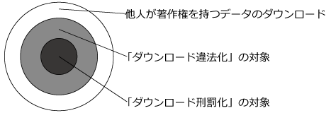

「**ダウンロード違法化**」の範囲、言い換えれば「違法ダウンロード」の対象は、以下のような条件を全て満たすものである。

A1. 音楽or動画のダウンロード  
A2. 違法アップロードされたもの  
A3. A2であることを「知りながら」行うこと

有名なのは、A1だろう。「音楽or動画」以外、例えば漫画は対象外だし、「ダウンロード」以外、例えばメールやストリーミングは対象外だ。YouTubeやニコニコ動画のような形式でも、閲覧自体は「違法ダウンロード」にはならないと考えられている。

　次に「**ダウンロード刑罰化**」の範囲であるが、その前に、そもそも「刑罰化」とはどういうことだろうか。「違法な行為」と「刑罰対象（犯罪）」は違う。法律の世界には、「違法だけど、刑罰対象（犯罪）ではない」というものもあるのである。「ダウンロード刑罰化」は、「ダウンロード違法化」の対象の一部を、刑罰対象（犯罪）とするもの。対象は、以下のような条件を両方満たすものだ。

B1. ダウンロード違法化の対象（上記のA1-A3）  
B2. 「有償」なコンテンツであること

つまりまとめると、違法アップロードされているファイルのダウンロードは「違法」であり、その中でも、販売されているコンテンツのダウンロードは「犯罪」である。

**4-4. 違法ダウンロードの問題点**

　この「違法ダウンロード刑罰化」にはもちろん反対する声も多かった。著作権法の刑事罰化の動きに反対の人たちは、「音楽市場の縮小には多くの要因が考えられ、違法ダウンロードと音楽市場の縮小の因果関係はない、まして、違法ダウンロードの禁止が音楽市場の回復、拡大につながることの因果関係はない」と言う。また、日本弁護士連合会では、個々の違法ダウンロードによる損害はきわめて軽微であることや、国民とりわけ未成年者に犯罪であることの認識が十分に浸透していないことなどから、違法ダウンロードの刑事罰化に反対していた。

　しかし、市場の縮小の原因のすべてが違法ダウンロードであるか否かにかかわらず、また、違法ダウンロード禁止が音楽市場の回復、拡大につながるにかかわらず40億ファイルを超える違法ダウンロードを放置することは問題であり、国としてすべき対策を実施してほしいという気持ちは十分に理解できる。また、アメリカ、フランス、韓国などの国ではインターネット時代に対応するべく、すでに罰則を設けていることからしても音楽業界等の法改正への要望は理解できる。

　本改正は、「１億総犯罪者」と言われるほど、誰でもクリックひとつで犯してしまう可能性のある犯罪を作った。また、国民生活に対する干渉と受け取る人が多くいることから、政府においても、この改正の必要性と改正の内容に関する広報をしようと考えているようだ。また、いわばインターネット時代の新たな「万引き」を犯罪としたのだから、法律の勘違いも起こりえる。しかし、「万引き」を犯罪とするのだから裁判所は法律の勘違いについては大変厳しい判断をする。つまり、法律を勘違いしていたので違法とはならない、と判断されることはまずないと言っていいだろう。

　このように「法律を勘違いしていたから違法ではないのだ」という理屈はまず通らない。そのため、何が違法ダウンロードになるのかについては、私達は正確な知識をもっておく必要がある。

**4-5.　違法ダウンロード刑罰化の効果**

音楽業界からの強い要望を受けて音楽の違法ダウンロードに刑事罰が課されたが、期待された音楽CDや配信の売り上げ増効果が出ていない。2013年9月29日のNHKニュースでは、「ファイル交換ソフトの利用者が減少するなど一定の効果が見られる一方で、ＣＤや音楽配信の売り上げの回復には十分につながっていないことが分かりました。違法ダウンロードによって大きな損害が出ているＣＤやＤＶＤなどの音楽ソフトの売り上げは、制度が変わった去年10月からことし6月まででは前の年の同じ時期より5％増えましたが、今

年1月から先月・8月までの最新のデータでは前の年より7％減少しています。」と発表された。

これに対し、受け手の反応に「驚き」はほとんどなかった。そもそもネットでは、売り上げ減の原因を違法ダウンロードに求める音楽業界の主張に懐疑的な意見が多かった。昨年の著作権法改正をめぐる議論では、日本レコード協会が「違法ファイルなどの推定ダウンロード数は43.6億ファイルであり、これを正規音楽配信の販売価格に換算すると6683億円、正規音楽配信の2010年間売り上げ860億円のおよそ8倍に相当」という推計を示し、法改正を後押しした。しかし、「期待できる市場規模とはかけ離れている」「釣り逃した魚を計算する漁協」と、逸失利益の計算としてあまりに過大だと揶揄する声もみられたほどだ。

　音楽業界には「人々が音楽を聴かなくなるはずがない」という大メディア特有の認識のずれが生じてしまっていて、音楽産業は売り上げ減の原因を上記の「違法ダウンロード」のような外的要素に転嫁するばかりで、良いコンテンツを生み出す業界内の努力が足りないのではないか。そうした厳しい意見も、珍しくなくなりつつある。

罰化でずれがあるの認識のずれがあるのではする漁協」（はてなブ違法ダウンロード刑罰化を通して分かったことは、お金を出してまで聴きたい音楽CDがないということであるともいえる。

[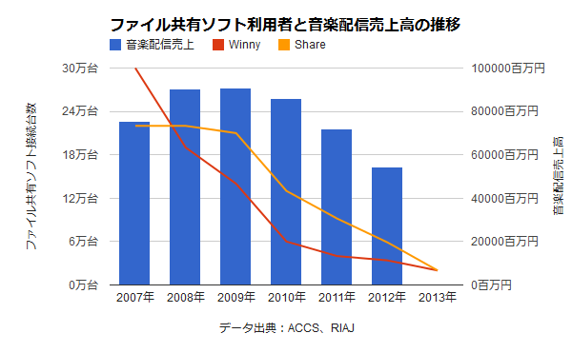](http://up.gc-img.net/post_img_web/2013/03/8a465a5ef6ec8261b3d9341050dd9b24_0.png)

**５、最後に**

違法配信やレンタルなど、現在の音楽はCDを買わなくても楽しむことができるようになった。違法配信に対して、最近では上記にあるように「違法ダウンロード刑罰化」などますます違法配信に対する目は厳しくなってきている。しかし違法配信はかなりの数が存在し、利用している人も後を絶たないので、減らすことは難しいと思う。

違法配信の拡大が音楽業界の衰退の大きな原因と言われていたが、音楽業界の衰退は日本の音楽が盛り下がっていることが原因なのではないかと深く考える必要があるだろう。そもそも違法配信が拡大しているのは、リスナーがお金を出してまで聴きたいと思う音楽が減っているからなのではとも思える。98年以降、CDの売り上げが急落し始めてから、音楽産業は様々な「犯人」を挙げ、それを潰すことには実に熱心である。「インターネットからの不法ダウンロード」や「逆輸入盤」などがその例だ。しかし、まったく不思議なことに、その最大の「製品」である「楽曲」についての自省の声がほとんど聞こえてこない。CDが売れなくなったことについて、「外部の敵」を非難することには熱心だが「自分たちが送り出す楽曲は、今のままでいいのか」という真剣な議論や検討の声が聞こえてこないのだ。そういう反省がないまま「外部の敵潰し」ばかりを続ければ、リスナーの反感を買うだけの結果に終わりかねない。そろそろ「タイアップなくとも、人々の心に響く歌をつくろう」というごく単純明快なことが始まってもいいのではないか。もっと純粋に音楽というものを芸術として楽しむことができるようになって欲しいと心から願う。

また、JASRAC に対しては、不信感を持っている人が多いということがわかった。最近、ジャズ喫茶や小さなライブハウスがつぎつぎに潰れているらしく、なぜなら、JASRAC 団体が、膨大な著作権料を請求し、店の経営が立ち行かなくなっているからだという。しかも、JASRAC は巨大な天下り団体で、得た収入を作曲者の側に還元しているのかも不透明とのことである。音楽著作権の問題点を改めることが何よりも重要である。音楽著作権が原因により、街中や喫茶店などから音楽が流れることが減り、人々が音楽を受動的に耳に触れる機会も昔に比べて減ったのは紛れもない事実である。そのため、音楽を好きになり楽器を演奏したい、歌手になりたいという熱い思いを持った人も少なくなってしまっているのである。また、音楽をやっている人たちも自分で作詞・作曲した曲であるにもかかわらず著作権の自由を名乗ることができないため、嫌気がさしているに違いない。音楽著作権を改善することが、音楽が本当の意味で「文化の発展」を促すことになるだろう。

**参考文献**

鳥賀陽弘道　「Jポップとは何か－巨大化する音楽産業－」　岩波新書　2005年

高野修平　「音楽の明日を鳴らす」　エムオン・エンタテイメント　2012年

山口哲一、松本拓也、殿木達郎、高野修平

「ソーシャル時代に音楽を“売る”7つの戦略」　2012年

鳥飼総合法律事務所　「違法ダウンロードで逮捕されないための改正著作権法」　2012年

ソーシャル時代の音楽ビジネス　<http://itomasahiro.arrow.jp/>

市場を読み解く - ネット配信の普及で、揺れる音楽業界とレンタルビデオ市場 - ビジネスマガジン｜WizBiz(ウィズビズ)

<http://wizbiz.jp/MagazineArticle.do?magazineid=17&articleno=77>

ダウンロード違法化 Wikipedia

<http://ja.wikipedia.org/wiki/%E3%83%80%E3%82%A6%E3%83%B3%E3%83%AD%E3%83%BC%E3%83%89%E9%81%95%E6%B3%95%E5%8C%96>

ダウンロード違法化・刑罰化の基本

<http://android-smart.com/2013/08/downloadlaw.html>

ガールズチャンネル　<http://girlschannel.net/topics/9743/>

ITmedia ニュース　<http://www.itmedia.co.jp/news/articles/1310/07/news037.html>

「音楽著作権の独占管理求めよ」<http://www.kab.com/liberte/rondan.html>

JASRAC「オーケン事件」<http://natalie.mu/music/news/11135>

JASRAC改革なくして、音楽業界の活性化なし<http://mediasabor.jp/2007/05/jasrac.html>

「コンテンツに鍵をかけないほうが音楽は売れる」

<http://headlines.yahoo.co.jp/hl?a=20131210-00010000-giz-prod>